15 de marzo de 2025

ARMANDO Enrique Juárez OLIVARES

GRUPO: S4V

PRACTICA1_PSQL

TOPICOS AVANZADO DE PROGRAMACION

**MANUAL CREATIVO PARA HACER BASES DE DATOS, ESQUEMAS, TABLAS, Y CONSULTAS.**

1. 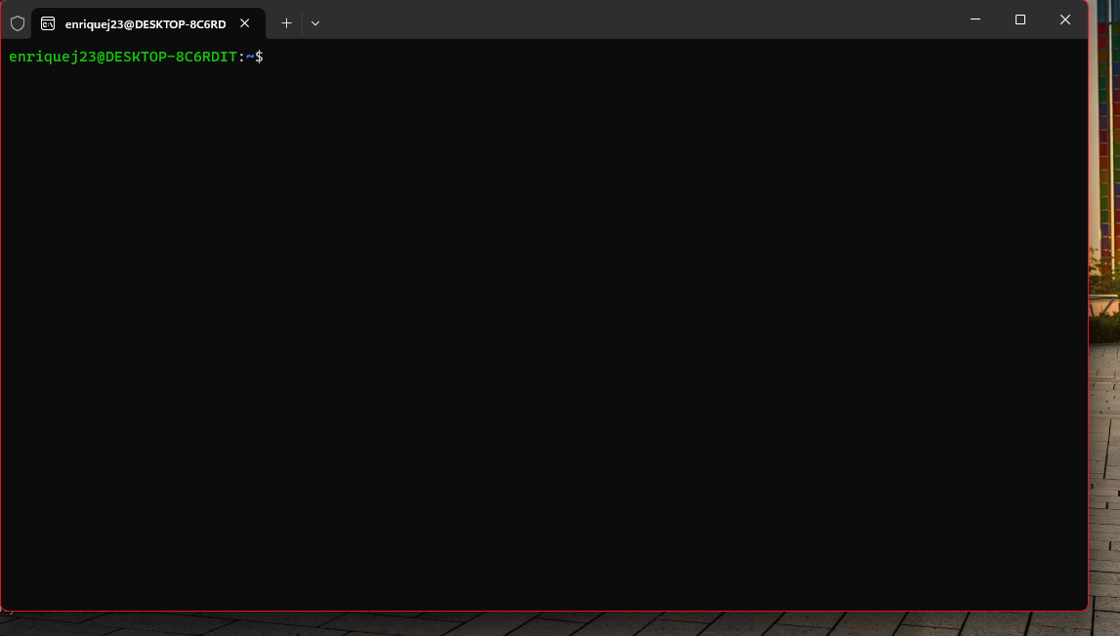Abrimos la máquina virtual de Linux Debian.
2. 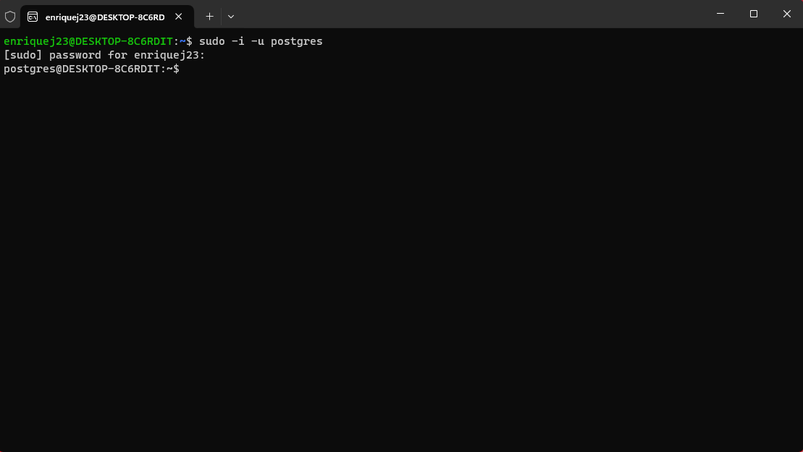Como siguiente será cambiar del usuario de Linux al usuario de postgres, con el comando: **sudo -i -u postgres**
3. 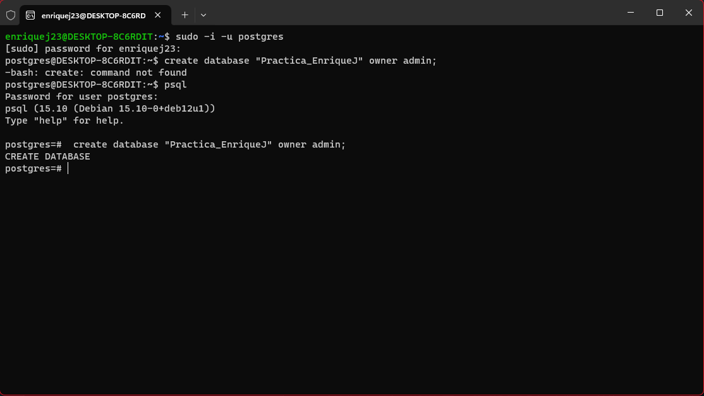Lo siguiente que haremos será ingresar a la base de datos de postgres con el comando **psql** y dentro de esta crearemos la base de datos, para esta práctica nuestra base de datos se llamara Practica_EnriqueJ, esto se hace con el comando **create database “Practica_EnriqueJ” owner admin;**
4. 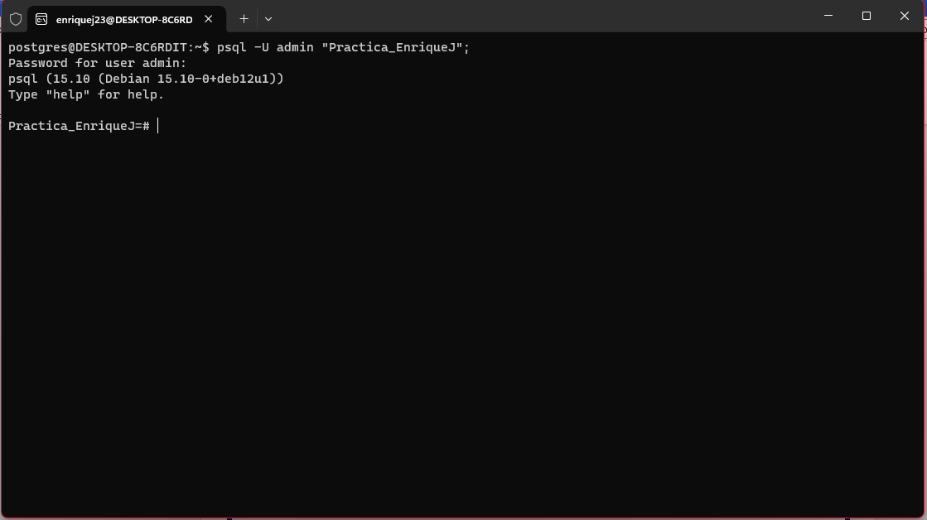Para entrar en la base de datos que hemos creado, utilizaremops el comando **psql -U admin “Practica_EnriqueJ”; NOTA:** Las comillas en el nombre de la base de datos, indica la notación en la que se desea guardar en este caso Upper Camel Case.
5. 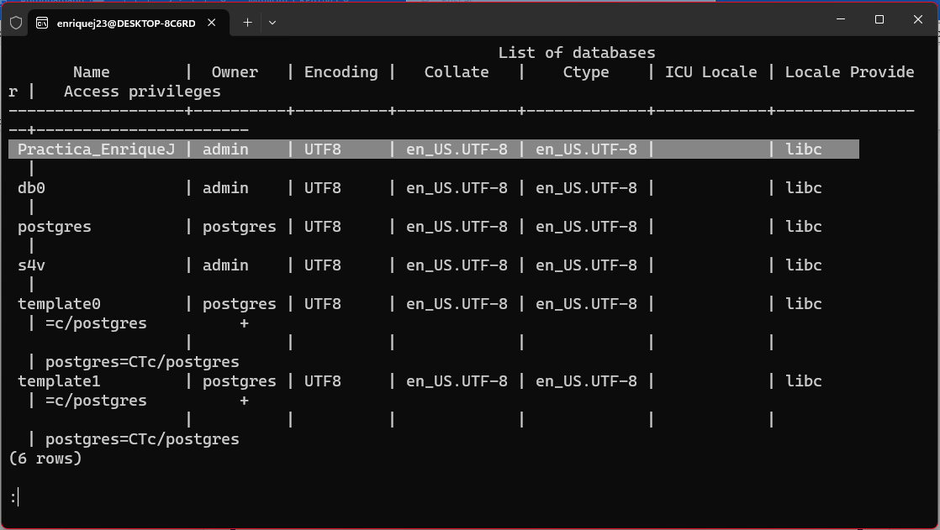Con el comando \l podemos visualizar que nuestra base de datos creada esta en posesión del usuario admin. Además, que también sirve para enlistar las bases de datos.
6. 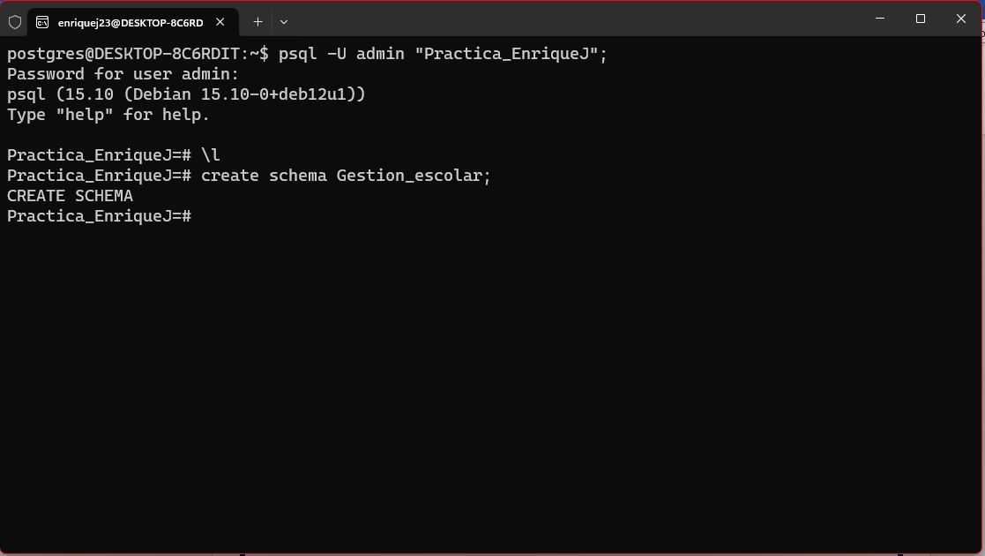Lo que sigue será, crear un esquema que pueda guardar la tabla de nuestra práctica, con el comando **create schema Gestion_escolar;**
7. 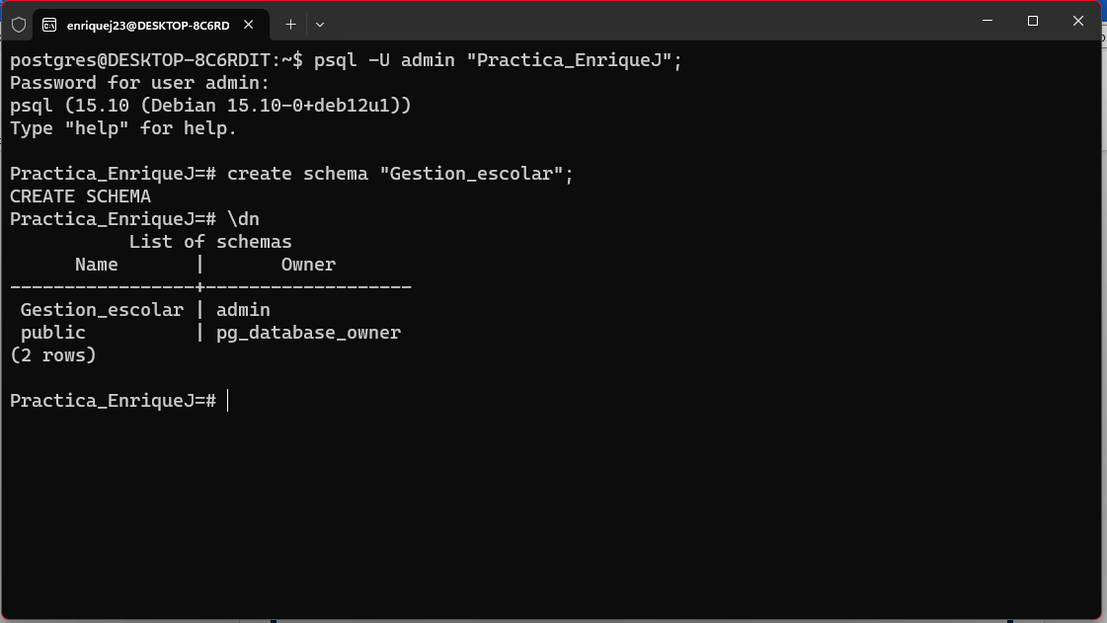 Con el comando \dn podemos visualizar nuestros esquemas.
8. 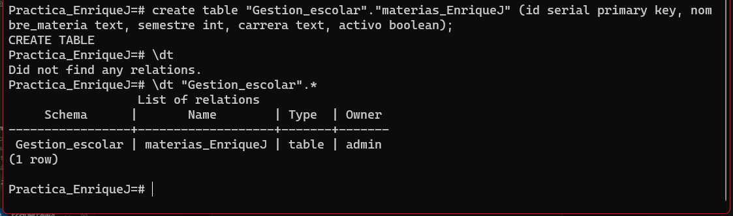Lo siguiente que haremos será crear una tabla con el comando **create tabla “Gestion_escolar”.”materias_EnriqueJ” (id serial primary key, nombre_materia text, semestre int, carrera text, activo boolean);** con el comando **\dt “Gestion_escolar”.\*** mostrará las tablas que hay en dicho esquema.
9. Para ingresar datos a nuestra tabla utilizaremos el comando **insert into “Gestion_escolar”.materias_EnriqueJ (nombre_materia, semestre, carrera, activo) values (‘Taller de Etica’, 1, ‘ISC’, true); NOTA:** Nuestros valores de texto irán con comillas simples ‘’, los valores enteros solo el numero, y los booleanos solo recibirán valores true o false.



1. 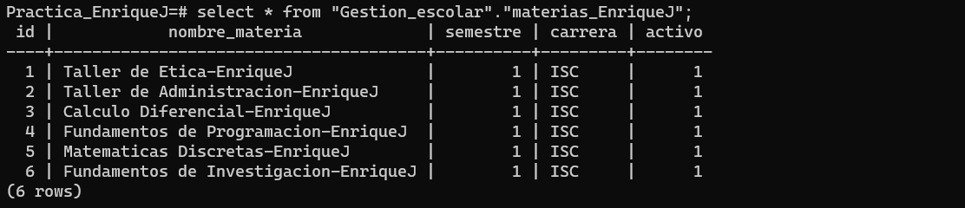Con los querys de sql mandaremos a llamar nuestros datos de nuestra tabla, el query que ocuparemos será **select * from “Gestion_escolar.materiasEnriqueJ;**
2. 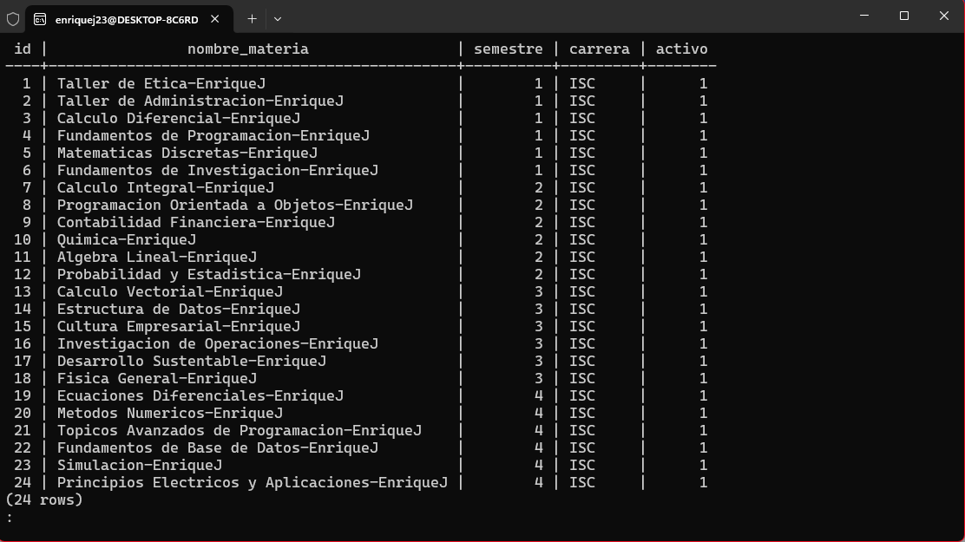En esta practica lo que estamos haciendo es agregar le datos a una tabla que registra las materias que has tenido en todo tu avance reticular, así queda nuestra tabla después de haber ingresado todas nuestras materias.
3. Utilizando los querys de sql, podemos hacer consultas que nos ayude a buscar ciertos datos que necesitemos usar.
4. 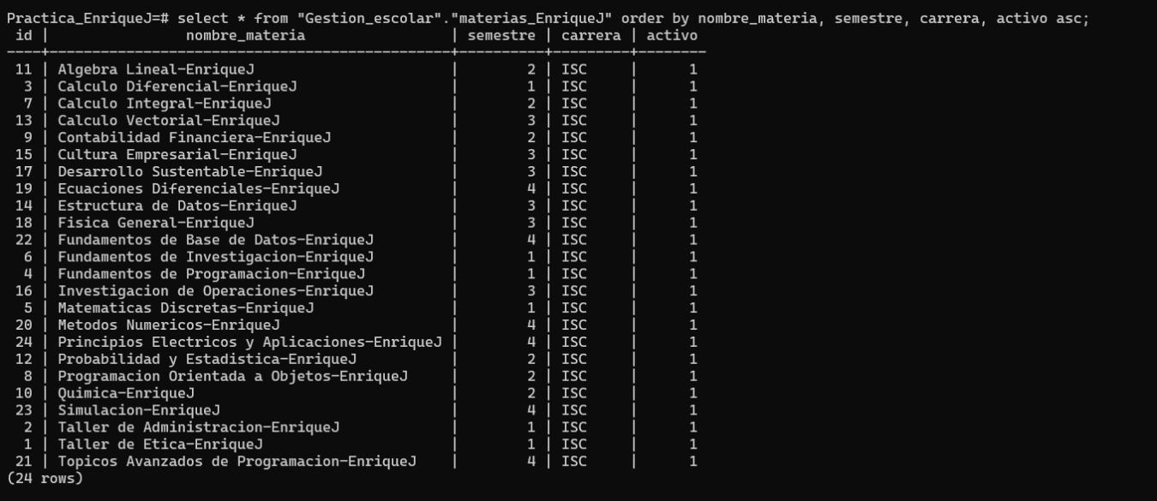El primer query que usaremos será el ordenar de forma ascendente y descendente nuestros datos con la siguiente consulta, **select * from “Gestion_escolar”.”materias_EnriqueJ” order by nombre_materia asc;**
5. 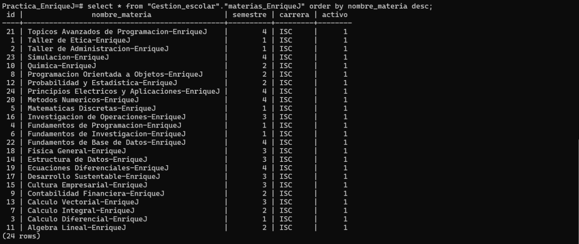Para el otro query es la misma consulta solo cambiamos de asc a desc **select * from “Gestion_escolar”.”materias_EnriqueJ” order by nombre_materia desc;**
6. El otro query que ocuparemos será el operador like para traer todos los datos que registren la palabra ‘Fundamentos’, lo haremos con la consulta **select * from “Gestion_escolar”.”materias_EnriqueJ” where nombre_materia like ‘%Fundamentos%’; Nota:** En este comando, el operador % es un comodín que representa cualquier cantidad de caracteres antes o después de la palabra "Fundamentos". nombre_materia es la columna donde se realiza la búsqueda y like es el operador utilizado para 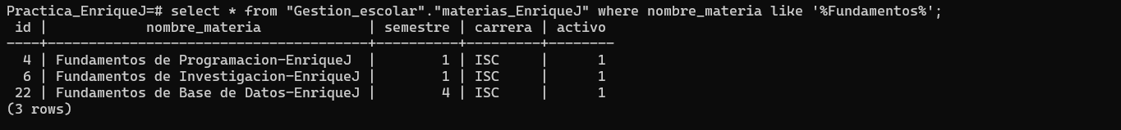buscar patrones en cadenas de texto.
7. 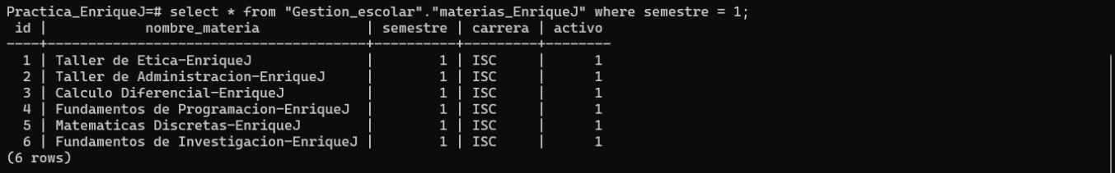 Ahora haremos las consultas de los semestres y traeremos sus datos respectivamente, esto lo haremos para cada semestre, solo tendrías que cambiar el valor de 1 por el siguiente semestre que seria 2 y así sucesivamente con la consulta **select * from “Gestion_escolar”.”materias_EnriqueJ” where semestre = 1;**

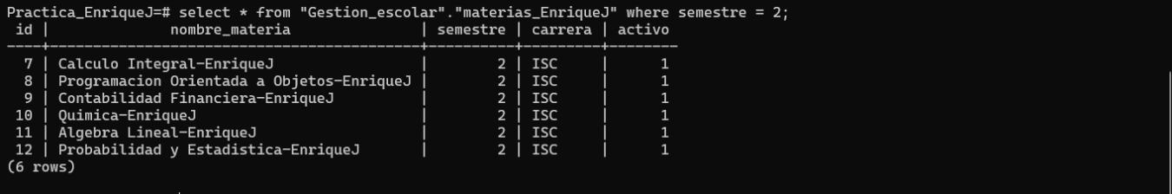

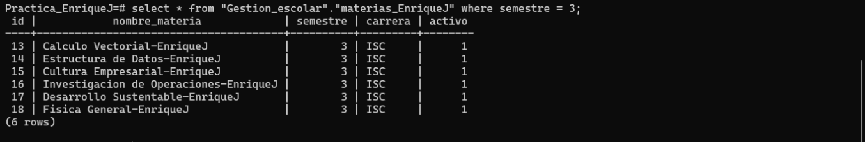

1. 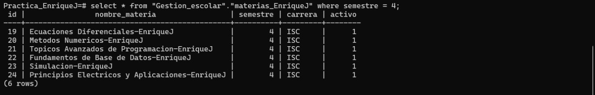Con los querys puedes buscar infinidad de combinaciones, espero este manual sea de ayuda para que tú también puedas realizar tus bases de datos, esquemas, tablas, y hagas tus consultas obviamente insertando le datos a tu tabla, gracias por tu atención, ¡Hasta Pronto!